2 класс, изобразительное искусство, 19.05.2020
Тема: Орнамент народов мира. Виды орнаментов. Эрмитаж. Итоговая контрольная работа (тест)
1.
.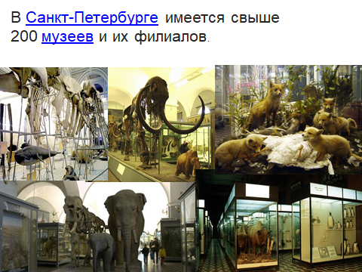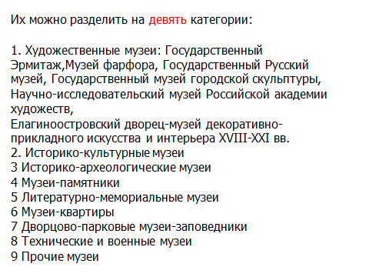
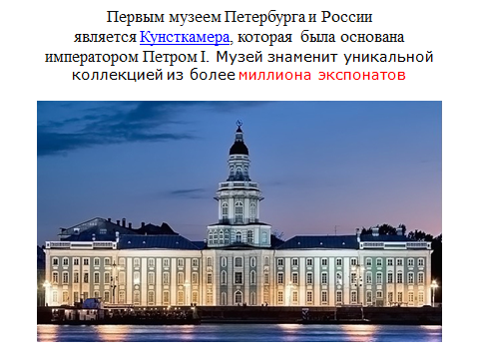

Государственная Третьяковская галерея Москва

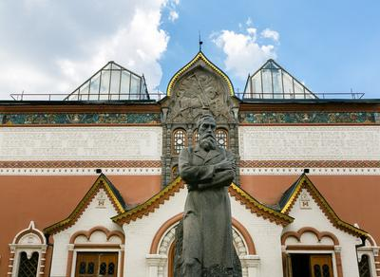

2.
Татарский орнамент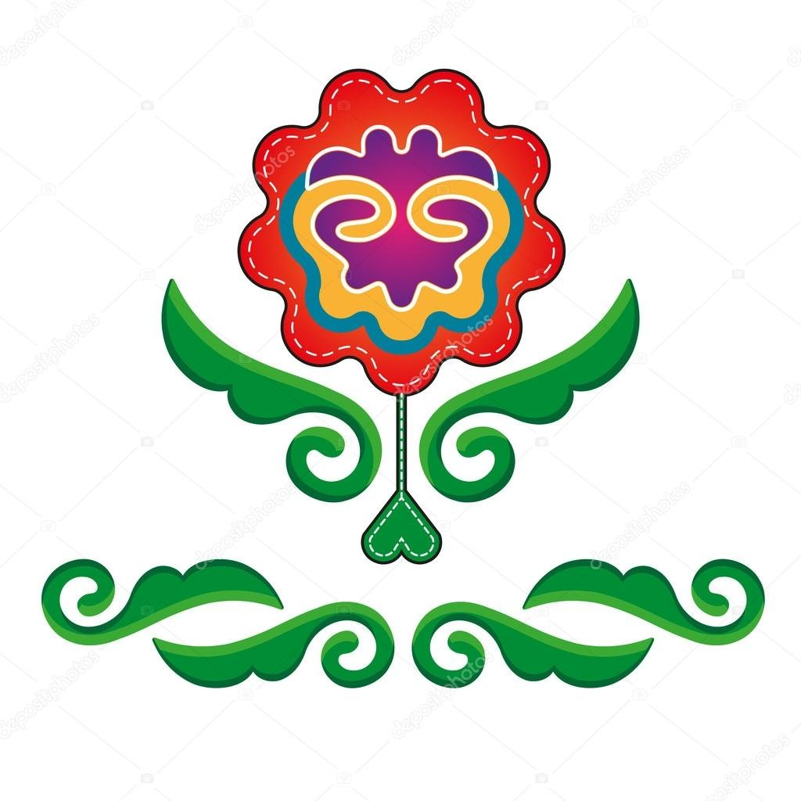

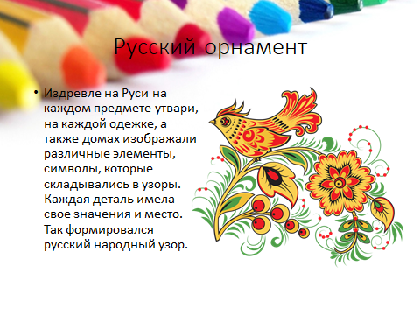
Итоговая контрольная работа (тест)
- Вспомни цвета радуги и зачеркни лишние.

Красный; малиновый; оранжевый; коричневый; желтый; белый; зелёный; чёрный; небесный; голубой; изумрудный; синий, фиолетовый, салатовый.

- Что будет с цветом, если смешать его с белой краской?
А – посветлеет
Б – потемнеет
В – ничего не произойдёт
- Что будет с цветом, если смешать его с чёрной краской?
А – посветлеет
Б – потемнеет
В – ничего не произойдёт
- Что поможет передать в рисунке образ злого человека?
А – жёсткие линии и тяжёлые цвета
Б – мягкие линии и лёгкие воздушные цвета
Г – ничего не поможет
- Найди соответствие и соедини.
Изображение человека Натюрморт
Изображение «неживой природы» Пейзаж
Изображение природы Портрет

- Рассмотри виды материалов.
Определи, в какой художественной деятельности можно использовать следующие виды материалов. Соедини стрелками название материала и вид деятельности, в которой используется материал.

Виды материалов |  | Виды деятельности
Карандаш, фломастер |  | Аппликация
Бумага, ножницы, клей |  | Живопись
Пластилин |  | Рисование
Гуашь |  | Лепка
- Рассмотри предметы. Нарисуй геометрическую форму каждого предмета





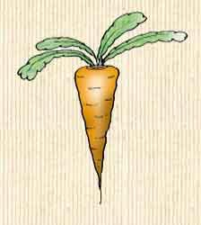
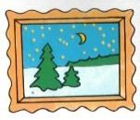
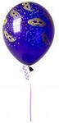
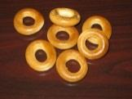


- Рассмотри репродукцию картины И. И. Левитана «Золотая осень». Вставь
пропущенное слово или словосочетание.

Картина вызывает настроение_________________________________________________
(умиротворенное, спокойное; грустное, печальное), потому что художник изобразил___________ (осень, весну) которая окрасила природу в свои_____________
(осенние, весенние) цвета ______________________________________________
(желтый, золотистый, оранжевый; голубой, фиолетовый , зеленый). Они такие_____________(яркие, темные), что сначала, кажется: вся картина написана разными тонами ______________(желтого, голубого) цвета. Это__________________ (золотая, холодная) осень. Она очаровывает своей красотой.

